Лабораторная работа 1 «Объединение двух дата сетов с последующим анализом»
Цель работы: построение гистограмм основных физических характеристик определённого семейства астероидов
Используемые дата сеты: Nesvorny HCM asteroids families и JPL Small-Body Query
Инструменты: Python (pandas, matplotlib, seaborn etc), Excel (или любой другой редактор csv файлов)
Список исследуемых семейств астероидов на выбор:
- Themis
- Adeona
- Theobalda
- Gefion
- Clarissa
- Phaeo
- Euterpe
- Polana
- Eulalia
- Beagle
- (248370) 2005 QN173
- …
Ссылка на HCM asteroid families: https://sbn.psi.edu/pds/resource/nesvornyfam.html
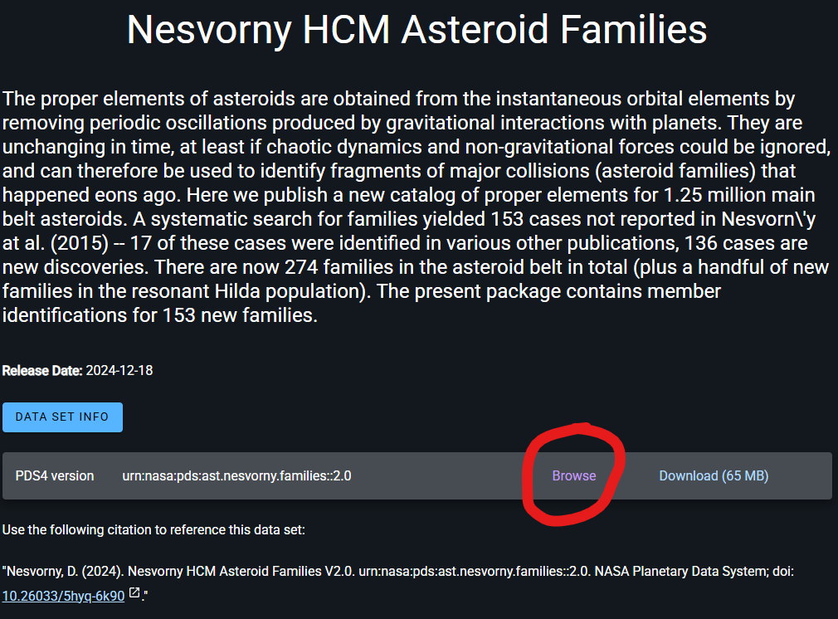
Доступ к дата сету по астероидному семейству
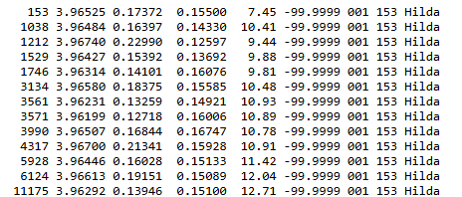
Дата сет HCM. Шаблон: ID Астероида, a – большая полуось, e – эксцентриситет, sin(i) – синус угла наклонения орбиты. Абсолютная магнитуда, C_PARAM, номер семейства, Номер и имя родительского тела семейства.
Необходимо выделить разброс величин большой полуоси a и эксцентриситета e.
Ссылка на JPL Small-Body Query: https://ssd.jpl.nasa.gov/tools/sbdb_query.html
Чтобы уменьшить выборку по базе необходимо урезать выдаваемую csv таблицу по параметрам большой полуоси a и эксцентриситету e.
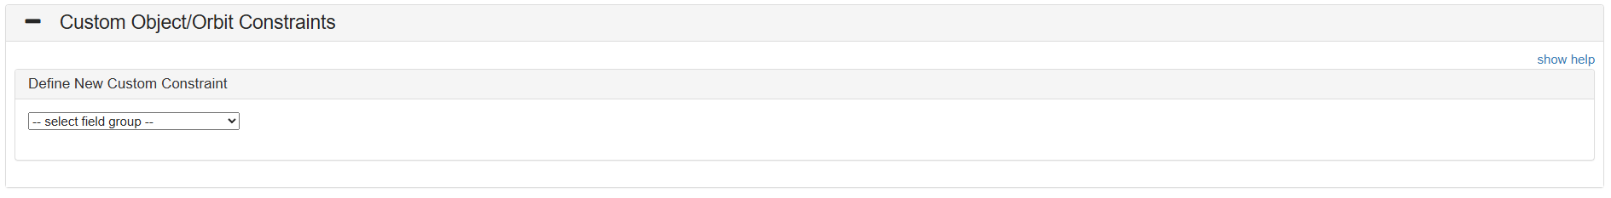
Вывести необходимые параметры через окно:
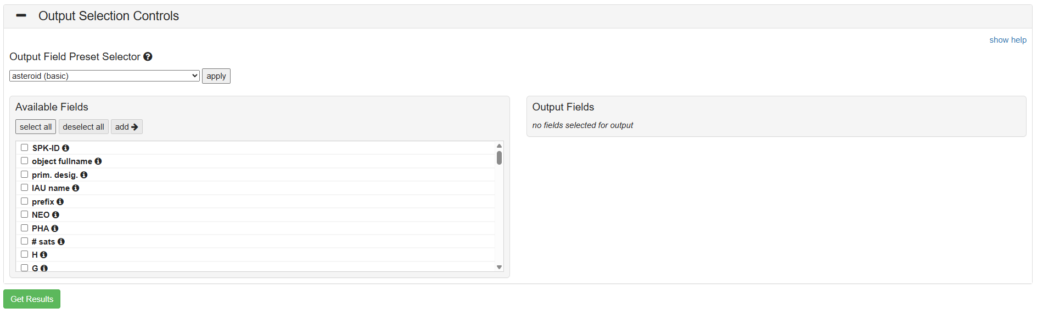
Такие как SPK-ID, prim design, H, diameter, albedo, rot_per, Spec_B, Spec_T, a, e, i, q, B-V, U-B, I-R
Далее необходимо дополнить дата сет из HCM физическими параметрами из базы JPL.
Далее необходимо построить гистограммы как в примерах по Spec_B, Spec_T, a, e, i, q, H, rot_per для всего семейства. Для астероидов семейства с диаметром больше 20 км, от 2 км до 20 км и до 2 км. Выделить родительское тело + указанные преподавателем астероиды. По параметру большой полуоси найти есть ли резонансы с Юпитером у астероидного семейства. Если есть, то указать их на графика с большой полуосью для семейства
Сравнить по логарифмической шкале (если семейство небольшое(<500 астероидов) то по обычной) параметры семейства с первыми 500 астероидами (по нумерации). Такие параметры как a, e, i, albedo. Выделить родительское тело + указанные преподавателем астероиды. Ниже пример необходимого результата:
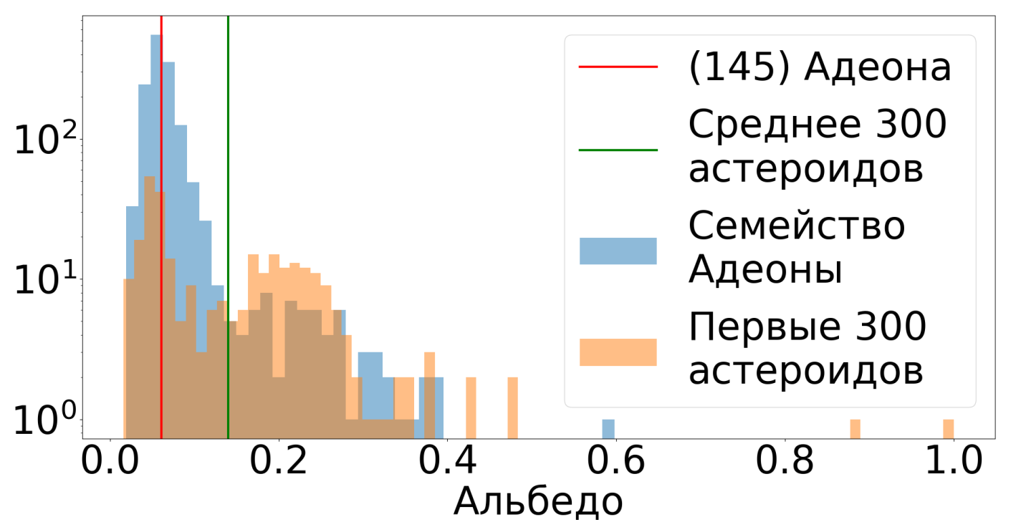

Через пакет seaborn по семейству вывести графики параметров семейства как B-V, U-B,
0 I-R, Albedo. Нужно будет выделить родительское тело и указанные астероиды. И скомпоновать графики как показано ниже:
